28 août 2016

22ème dimanche ordinaire

Année C
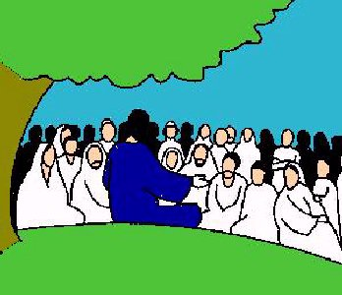
Accomplis toute chose dans l’humilité
Dieu aime tant les humbles qu’il s’est fait l’un d’eux en son Fils. Qui mieux que lui-même correspond à la parole qu’il prononce chez un chef des pharisiens : qui s’abaisse sera élevé. Impossible de prendre la dernière place, sourit-on parfois : elle est occupée par le Christ. Ne l’a-t-on pas vu laver les pieds de ses disciples ? C’est lui qui, la ceinture autour des reins, les fera prendre place à table et passera pour les servir, avons-nous entendu il y a peu.
L’humilité nous accorde à la vérité de ce que nous sommes. Le mot vient de l’humus, avec lequel nous avons été façonnés. Elle nous situe dans une juste relation à nous-mêmes, aux autres, à la création, à Dieu. Elle n’a rien à voir avec les complexes ou la haine de soi mais entretient une forte proximité avec l’humanité et l’humour. Les trois « hum » de la vie commune.

1ère lecture : « Il faut t’abaisser : tu trouveras grâce devant le Seigneur » (Si 3, 17-18.20.28-29)
Lecture du livre de Ben Sira le Sage
Mon fils, accomplis toute chose dans l’humilité, et tu seras aimé plus qu’un bienfaiteur. Plus tu es grand, plus il faut t’abaisser : tu trouveras grâce devant le Seigneur. Grande est la puissance du Seigneur, et les humbles lui rendent gloire. La condition de l’orgueilleux est sans remède, car la racine du mal est en lui. Qui est sensé médite les maximes de la sagesse ; l’idéal du sage, c’est une oreille qui écoute.
– Parole du Seigneur.

Psaume : Ps 67 (68), 4-5ac, 6-7ab, 10-11
R/ Béni soit le Seigneur : il élève les humbles.
Les justes sont en fête, ils exultent ;
devant la face de Dieu ils dansent de joie.
Chantez pour Dieu, jouez pour son nom.
Son nom est Le Seigneur ; dansez devant sa face.
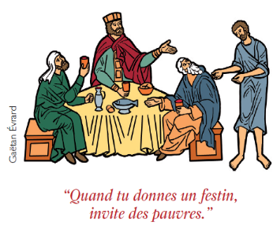
Père des orphelins, défenseur des veuves,
tel est Dieu dans sa sainte demeure.
A l’isolé, Dieu accorde une maison ;
aux captifs, il rend la liberté.
Tu répandais sur ton héritage une pluie généreuse,
et quand il défaillait, toi, tu le soutenais.
Sur les lieux où campait ton troupeau,
tu le soutenais, Dieu qui es bon pour le pauvre.

2ème lecture : « Vous êtes venus vers la montagne de Sion et vers la ville du Dieu vivant » (He 12, 18-19.22-24a)
Lecture de la lettre aux Hébreux
Frères, quand vous êtes venus vers Dieu, vous n’êtes pas venus vers une réalité palpable, embrasée par le feu, comme la montagne du Sinaï : pas d’obscurité, de ténèbres ni d’ouragan, pas de son de trompettes ni de paroles prononcées par cette voix que les fils d’Israël demandèrent à ne plus entendre.
Mais vous êtes venus vers la montagne de Sion et vers la ville du Dieu vivant, la Jérusalem céleste, vers des myriades d’anges en fête
et vers l’assemblée des premiers-nés dont les noms sont inscrits dans les cieux. Vous êtes venus vers Dieu, le juge de tous, et vers les esprits des justes amenés à la perfection. Vous êtes venus vers Jésus,
le médiateur d’une alliance nouvelle.
– Parole du Seigneur.

Evangile : « Quiconque s’élève sera abaissé, qui s’abaisse sera élevé » (Lc 14, 1.7-14)
Acclamation : Alléluia. Alléluia. Prenez sur vous mon joug, dit le Seigneur ; devenez mes disciples, car je suis doux et humble de cœur.
Alléluia.

Évangile de Jésus Christ selon saint Luc
Un jour de sabbat, Jésus était entré dans la maison d’un chef des pharisiens pour y prendre son repas, et ces derniers l’observaient.
Jésus dit une parabole aux invités lorsqu’il remarqua comment ils choisissaient les premières places, et il leur dit : « Quand quelqu’un t’invite à des noces, ne va pas t’installer à la première place, de peur qu’il ait invité un autre plus considéré que toi. Alors, celui qui vous a invités, toi et lui, viendra te dire : ‘Cède-lui ta place’ ; et, à ce moment, tu iras, plein de honte, prendre la dernière place. Au contraire, quand tu es invité, va te mettre à la dernière place. Alors, quand viendra celui qui t’a invité, il te dira : ‘Mon ami, avance plus haut’, et ce sera pour toi un honneur aux yeux de tous ceux qui seront à la table avec toi. En effet, quiconque s’élève sera abaissé ; qui s’abaisse sera élevé. »
Jésus disait aussi à celui qui l’avait invité : « Quand tu donnes un déjeuner ou un dîner, n’invite pas tes amis, ni tes frères, ni tes parents, ni de riches voisins ; sinon, eux aussi te rendraient l’invitation et ce serait pour toi un don en retour. Au contraire, quand tu donnes une réception, invite des pauvres, des estropiés, des boiteux, des aveugles ;
heureux seras-tu, parce qu’ils n’ont rien à te donner en retour : cela te sera rendu à la résurrection des justes. »
– Acclamons la Parole de Dieu.
Prière universelle
- Pour l’Église appelée à être au service de tous les hommes et en particulier des plus pauvres, pour le pape François qui s’y engage sans relâche, prions ensemble.
- Pour que les puissants de ce monde et tous les dirigeants aient le souci de la justice et du respect de tous, prions ensemble.
- Pour les personnes handicapées, pour tous ceux et celles qui ont à surmonter un échec ou qui se sentent marginalisés, prions ensemble.
- Pour nos communautés chrétiennes, parfois traversées par des tensions, des rivalités. Pour que tous, rassemblés pour le festin, nous soyons témoins du don de Dieu, prions ensemble.
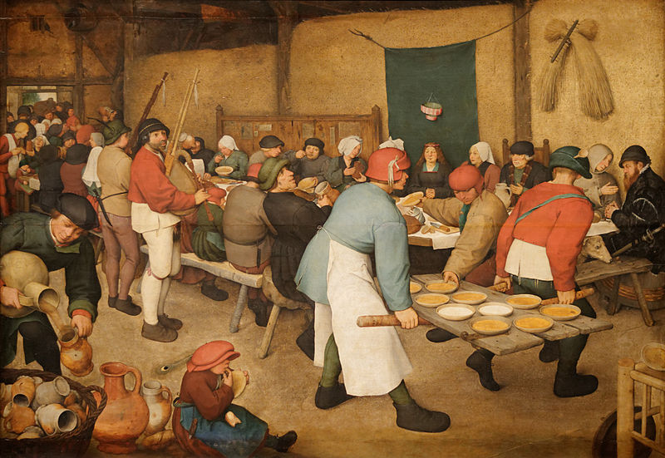
Nous sommes tous invités à la table de Dieu
Chacun de nous est invité, mais chacun est invité parmi d’autres. Comme Dieu n’a pas mis de petits cartons sur sa table, le mieux est encore de ne pas rechercher les places d’honneur.
Car Jésus nous rassemble tous pour son festin, nous tous qui allons encore à Dieu clopin-clopant, sans oser croire à son amour, nous tous qui croyons voir et savoir et tâtonnons dans notre propre vie…
Il n’y a qu’une Eglise, une seule communauté des croyants, sauvés par l’amour et la mort du Christ. Nous sommes tous invités, tous ensemble, avec nos différences et nos préférences, mais nous sommes tous pauvres, tous mendiants de pardon, tous assis humblement à la dernière place, trop contents déjà d’avoir part au festin.

